

**Od 24. 2. do 28. 2. 2025**

Předmět Co se naučím? Co po škole?

|  |  |  |
| --- | --- | --- |
| **Čj**  Učeb.  do str. 102  PS  do str. 50 | **KSV:** Popisuji vybraného sportovce (vzhled, vlastnosti, dovednosti, úspěchy).  **JV: O**pakuj pravopis i, y v koncovkách podstatných jmen. + shoda podmětu s přísudkem. Procvičuji přídavná jména měkká a stupňování přídavných jmen. **Příští týden test: Uč: str. 103 + PS str. 51**  **LV:** Charakterizujibáje, filmové ztvárnění báje | **Povinné úkoly:** (DÚ)  ČJ – Pokud nestihnu ve škole, dopracuji v PS do str. 50.  V čítance čtu  strany 112–114  bez psaní.  **Na úterý si donesu svou vlastní knihu.**  Do 14. 3. budu mít třetí referát. |
| **M**  str. 72 + str. 104–105 | * 10, 100 a jejich zápis desetinným číslem, desetina, setina * vyjádření setiny: zlomkem a desetinným číslem - praktické modely desetinných čísel (peníze) * písemné sčítání a odčítání desetinných čísel řádu desetin a setin a zaokrouhlování desetinných čísel.   Dělím dvojciferným dělitelem. – **Příští týden test na písemně dělení dvojciferným dělitelem.** |
| **Vlast.**  Str. 37 a 42 | Prezentuji vybrané kraje.  Praha – hlavní město, poloha, vznik, obyvatelstvo  Evropská unie |
| **Hv** | Poslouchám nejznámější hudební ukázky známých skladatelů – Johann **Sebastian Bach**  Luštím hudební křížovky a doplňovačky. Doplňuji noty a pomlky. | **Dobrovolné domácí úkoly: (**DDÚ)  2. a 3. str. TP  + uč. str. 73 Chytrost nejsou žádné čáry |
| **Tv** | Na známky předvedu gymnastickou sestavu s osvojenými akrobatickými prvky.  Uplatňuji účelné způsoby chování za mimořádných okolností (povodně, požáry). |

**Milí námořníci,**

**chválím Vás za prezentace krajů, které leží v české části naší republiky. A doufám, že se Vám povedou i kraje z moravské části.**

**V pátek 28. 2. se vybrané děti zúčastní soutěže PANGEA – přímo ve škole v počítačové učebně** (1**.**vyučovacíhodina – jedná se o: TB, MB, EČ, ND, VL, MM, AV – ostatní se normálně učí.) **a pak půjdeme pěšky do JANÁČKOVY FILHARMONIE, kde máme na 10:30 „Koncert pro školy D3: O největšího spolehlivce“.**

**Návrat se předpokládá do 12:35 hod.**

**Stánky na procvičování desetinných čísel:**

[**https://www.onlinecviceni.cz/exc/test_exc.php**](https://www.onlinecviceni.cz/exc/test_exc.php)

[**https://www.onlinecviceni.cz/exc/pub_list_exc.php?id=2122&action=show#selid**](https://www.onlinecviceni.cz/exc/pub_list_exc.php?id=2122&action=show#selid)

[**https://matematik.cz/attempts/ajax-add/1006219#**](https://matematik.cz/attempts/ajax-add/1006219)

[**http://matematika.hrou.cz/c/desetinna-cisla**](http://matematika.hrou.cz/c/desetinna-cisla)

[**https://www.youtube.com/watch?v=BERdbqHud60**](https://www.youtube.com/watch?v=BERdbqHud60)

Přeji pohodový týden Libuše Smreková

Desetinná čísla – procvičování  
A)  
1. Porovnej, doplň znaky < , > , =

a) 6,4 6,39

b) 0,01 0,10

c) 3,56 3,65

2. Seřaď čísla od nejmenšího po největší:

52,14 25,84 25,41 5,81 52,48

3. Zaokrouhli, doplň tabulku. Číslo na jednotky, na desetiny a na setiny:

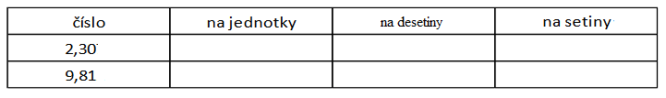

4. Sčítej a odčítej písemně:

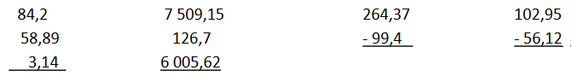

5. Počítej zpaměti:

7,3 + 6,22 – 2,1 =  
7,3 – (6,22 ­­– 2,1) =  
7,3 + (6,22 + 2,1) =  
7,3 – 6,22 + 2,1 =

6. Vodní příkop má být dlouhý 2,58 km. Jakou délku vodního příkopu je třeba ještě vykopat, je-li vykopáno  
1,165 km?

B) Vyšší úroveň:

1. Porovnej, doplň znaky < , > , =

a) 5,7 5,69

b) 0,807 0,708

c) 2,0047 2,0174

2. Seřaď čísla od nejmenšího po největší:

46,159 64,159 64,195 6,9614 46,591

3. Zaokrouhli, doplň tabulku. Číslo na jednotky, na desetiny a na tisíciny

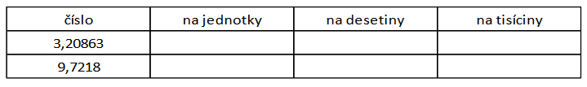  
4. Sčítej a odčítej písemně:

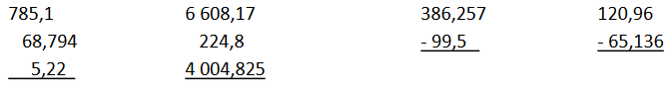

5. Počítej zpaměti:

8,4 + 5,33 + 1,2 =  
8,4 – (5,33 + 1,2) =  
8,4 – (5,33 – 1,2) =  
8,4 + 5,33 – 1,2 =

6. Železná tyč, která původně měřila 3,68 m, byla rozříznuta na dvě části. Jedna z nich je dlouhá 1,245 m. Kolik  
měří druhá část?